附件8

Botball—— “山谷探险”竞赛规则
一、任务
在使用未来农业成功为当地增产之后，Botguy再次启程，西行至一片峡谷地带——当地有着大片的椰枣农场和缆车上的壮丽美景。Botguy将再次使用农业机器人，利用山谷地区的优势，在缺水的环境中改善当地的旅游业和农业。
Botguy在该地区将会遇到很多挑战。首先是需要为种植椰枣提供淡水。水必须从含水层中抽取，并通过灌溉带输送到最大的经济作物种植区。在给椰枣浇水之后，他需要收集并整理落在地上的椰枣，从树上收获所有的成熟椰枣，并将所有的椰枣转移到适当的存储位置。
最后，Botguy还将把缆车下移动到齿轨上，一览山谷美景，结束一整天漫长的工作。
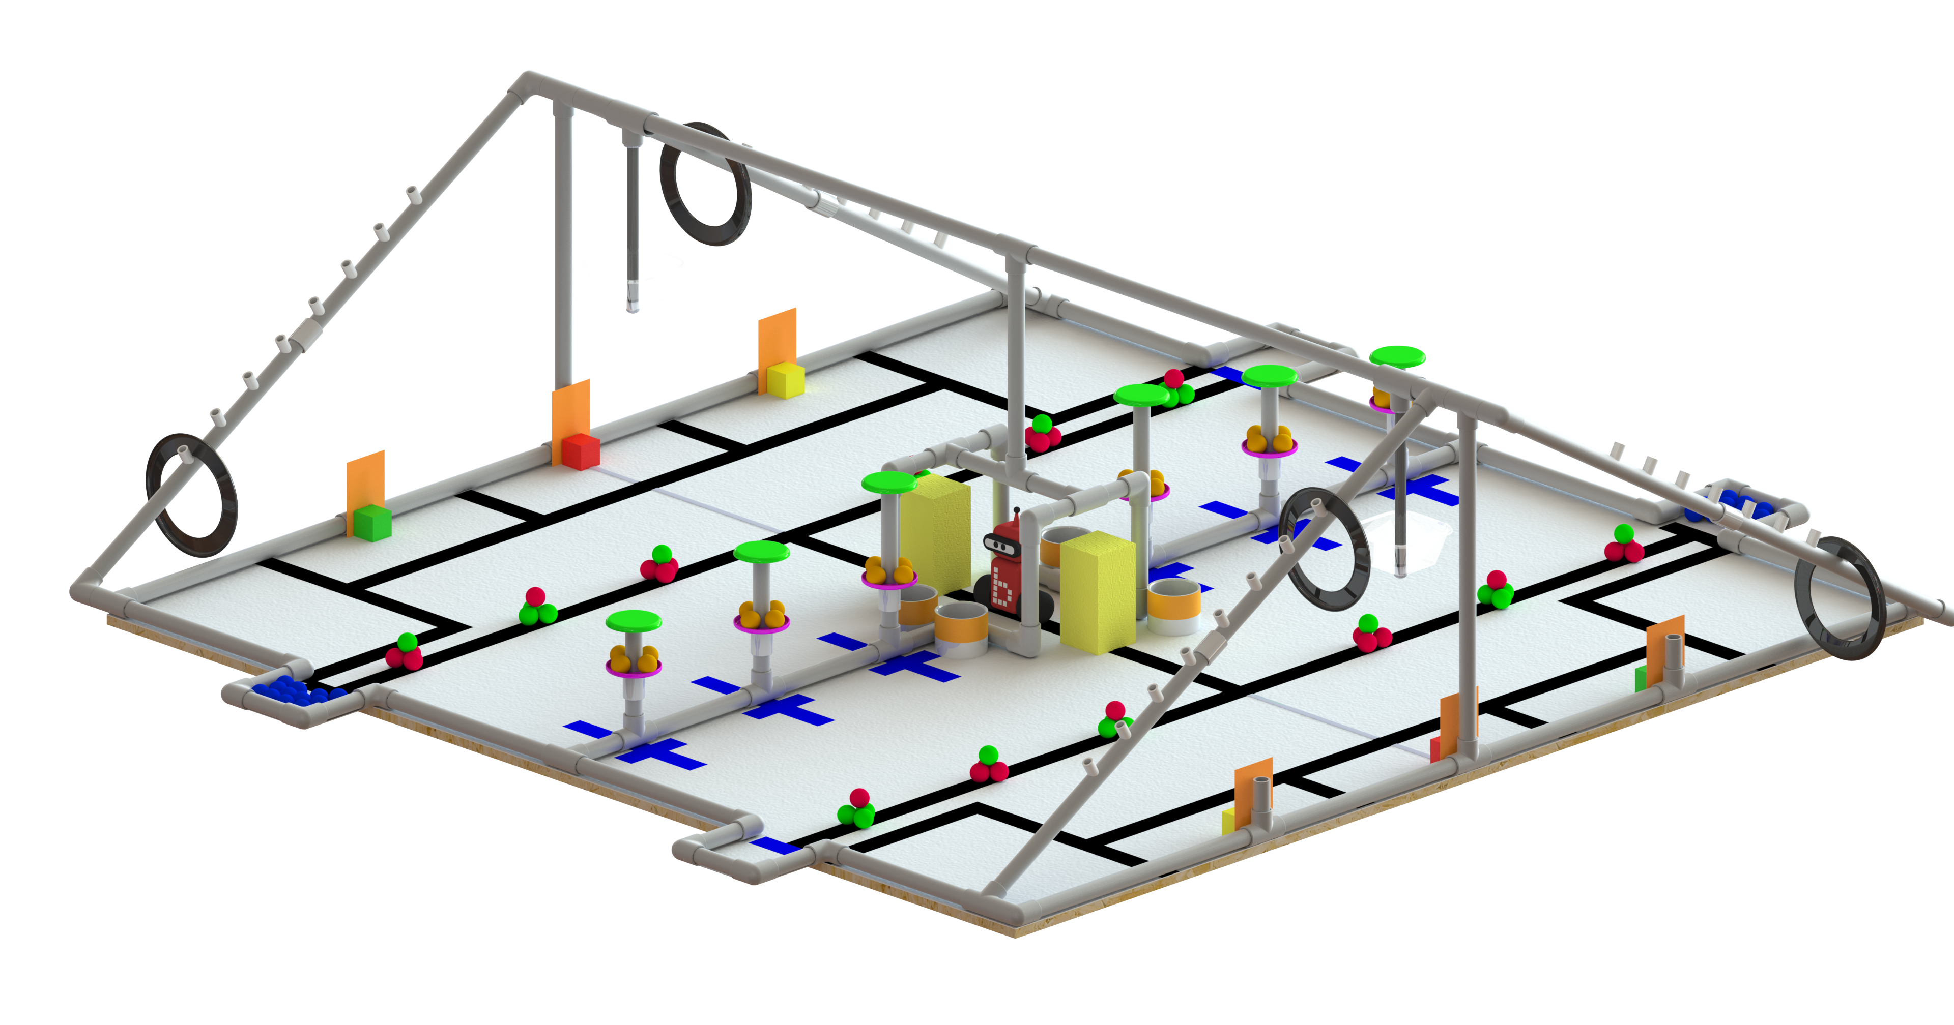

二、竞赛场地
比赛场地底板由四块1.2米×1.2米（可重复使用）的木板组成，上面覆盖方形鹅卵石纹白色聚酯玻璃钢板（FRP）。一个完全组装的场地大小为2.4米×2.4米，每个边上有两个额外向外延伸的区域（下文中的外端框），最终占地约为20.3厘米×17.8厘米。底板相接的缝隙将根据场地设置覆盖黑色或白色胶带。比赛场地和场地道具误差范围在1%或正负1.3厘米。赛台分区如下：
- 场地：场地是赛台的表面部分，由围绕的PVC管内边缘划定，但不包括启动盒、色彩分区、收集区、含水层、灌溉管路和椰枣筐。另外，场地区域不包括中央由PVC管内沿和铅笔线划定的公共区。
- 收集区：由方形场地向往延展，PVC管以及蓝色胶带的内测边缘围绕的区域。不属于场地区。
- 启动盒：启动盒大小（46厘米×35.5厘米×高度30.5厘米），边界由围绕启动盒的胶带线和PVC的内沿限定。
- 色彩分区（红色，黄色和绿色区）：每个颜色区内的5厘米×5厘米×5厘米海绵块的颜色决定该区域的颜色，每个颜色区由围绕该区域的PVC管和黑色胶带的内沿定义，不包括场地、启动盒、含水层、收集区或者缆车。如果颜色区域内无彩色海绵方块（彩色海绵方块本身不记分，必须接触区域表面且不接触黑色胶带才视为在颜色区内），则该区域将被视为非得分区。
- 灌溉管路：从每个椰枣树延伸的蓝色胶带。
- 含水层：非得分区，位于收集区对面一侧场地。
- 椰枣筐：7.6厘米外径（3英寸）PVC连接器。
- 缆车：连接到上部结构的可移动透明框。.
- 齿轨铁路：从桌角向电车轨道边缘延伸的固定角度PVC管。
- 公共区：由PVC和铅笔线内沿定义的赛台正中间区域。
- 枣椰树：赛台中间的6个独立结构，包含两个飞盘和伴随的海绵球。

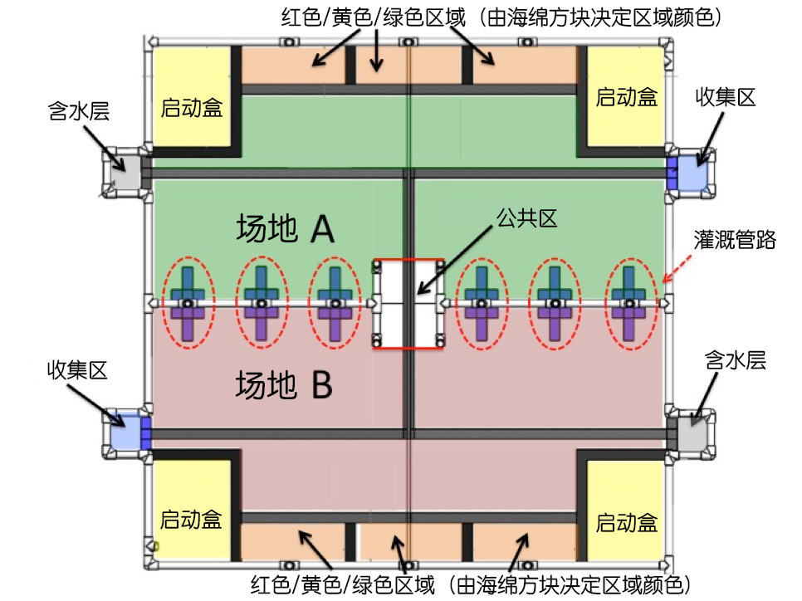
三、场地道具
- 1个 Botball吉祥物玩偶（Botguy）
- 4个 10.2厘米×10.2厘米×10.2厘米黄色大海绵块 (整箱椰枣)
- 2个 5厘米×5厘米×5厘米红色方块(目标块)
- 2个 5厘米×5厘米×5厘米黄色方块(目标块)
- 2个 5厘米×5厘米×5厘米绿色方块(目标块)
- 24个 橙色海绵球(成熟椰枣)
- 24个 蓝色海绵球(水)
- 24个 绿色海绵球(未成熟椰枣)
- 24个 红色海绵球(腐烂的椰枣)
- 6个 绿色飞盘(棕榈叶)
- 6个 粉色带孔飞盘(突出物)
- 4个 橙色胶带围绕的7.6厘米（3英寸）PVC双通管(椰枣筐)
- 4个 22.86厘米（9英寸）外径黑色圆环(车厢)
四、道具初始位置
- Botguy位于公共区的中央黑胶带上，面向观众放置。
- 整箱椰枣（黄色海绵块）以场地中央的黑色胶带为中心成对堆叠，立方体靠近公共区一侧与PVC拱门的内侧边缘对齐。
- 红色、绿色和黄色目标块居中并接触橙色10厘米×15厘米卡片（卡片固定在PVC上）。立方体摆放的次序在比赛离手后随机改变。
- 每个（共6个）枣椰树突出物分别放置4个椰枣（橘黄色海绵球）。每个椰枣大致相距90度，大致对齐中心线和蓝色胶带。
- 每个含水层区域放置12份水（蓝色海绵球）。
- 成熟椰枣（红色海绵球）和未成熟的椰枣（绿色海绵球）堆叠放置在黑色胶带上，底部3个海绵球与顶部的1个海绵球颜色不同。每个椰枣堆的基色依次交替。其中，最靠近含水层的椰枣堆底部为成熟椰枣（红色海绵球）。最外侧椰枣堆的中心距离含水层或收集筐边缘胶带外沿15.2厘米，之后的2个椰枣堆的中心和最外层第一个椰枣堆中心的距离分别是30.5厘米和61厘米处（含水层和收集筐的椰枣堆摆放两侧对称），并与黑色胶带接触。
- 棕榈叶（绿色飞盘）凹面向下居中放置在每个枣椰树的顶部。
- 每个突出物（粉色带孔飞盘）凹面向上放置在枣椰树上，并接触PVC接头顶部。
- 椰枣筐的位置由参赛队员自行决定放置在本方场地任意位置，要求椰枣筐直立并与场地表面接触，并且不接触任何胶带。直立被定义为PVC连接器环形一侧与场地表面完全接触。椰枣筐的放置不得影响任何其他道具的起始位置。
- 车厢（黑色飞盘）将被分别放置在齿轨铁路的两侧。靠近含水层的一侧缆车将停在第一个或最低的齿上。最接近收集区的车厢将停在第八或最高的齿上。只要机器人不超出启动盒，并且缆车与第一个齿轮接触，则机器人或独立结构可以与缆车接触。
- 缆车轨道将大致位于下方对应的黑色胶带上。
五、任务说明与得分
5.1 计分单
1. 场地 |  |  |  | 分类  (颜色相同) |  | 飞盘  不可叠加 必须接触本区域表面 |  | 总计
海绵球数量 | _____ | X 1 | = _____
黄色海绵块 | _____ | X 10 | = _____ | X2 |  | X2
Botguy | _____ | X 25 | = _____
 |  | 小计 | = _____ |  | =______ |  | =______
2. 收集区 |  |  |  | 分类  (颜色相同) |  | 飞盘  不可叠加 必须接触本区域表面 |  | 总计
海绵球数量 | _____ | X 2 | = _____
黄色海绵块（整箱椰枣） | _____ | X 25 | = _____ | X2 |  | X2
Botguy | _____ | X 25 | = _____
 |  | 小计 | = _____ |  | =______ |  | =______
3. 启动盒 (不接触胶带或其他区域) |  |  |  | 机器人数量 |  | X 20 |  | 总计
机器人在启动盒 |  |  |  | _____ |  |  | = _____
4. 红色区域 (区域内包含且只包含红方块) |  |  |  | 分类  (颜色相同) |  | 飞盘  不可叠加 必须接触本区域表面 |  | 总计
红色海绵球 | _____ | X 8 | = _____
其他海绵球 | _____ | X 2 | = _____
黄色海绵块 | _____ | X 25 | = _____ | X2 |  | X2
Botguy | _____ | X 50 | = _____
 |  | 小计 | = _____ |  | =______ |  | =______
5. 黄色区域 (区域内包含且只包含黄色方块) |  |  |  | 分类  (颜色相同) |  | 飞盘  不可叠加 必须接触本区域表面 |  | 总计
海绵球数量 | _____ | X 2 | = _____
黄色海绵块 | _____ | X100 | = _____ | X2 |  | X2
Botguy | _____ | X 25 | = _____
 |  | 小计 | = _____ |  | =______ |  | =______
6. 绿色区域 (区域内包含且只包含绿色方块) |  |  |  | 分类  (颜色相同) |  | 飞盘  不可叠加 必须接触本区域表面 |  | 总计
绿色海绵球 | _____ | X 8 | = _____
其他海绵球 | _____ | X 2 | = _____
黄色海绵块 | _____ | X 25 | = _____ | X2 |  | X2
Botguy | _____ | X 25 | = _____
 |  | 小计 | = _____ |  | =______ |  | =______
7. 灌溉管路 (蓝色胶带) |  |  |  | 接触蓝球胶带 |  | 小计 |  | 总计
蓝色海绵球 | _____ | X 10 | = _____ | X _____ |  | _____
8. 椰枣筐 (橙色胶带围绕的PVC双通管) |  |  |  | 有橙球的筐数 |  | 小计 |  | 总计
橙色海绵球 | _____ | X15 | = _____ | X _____ |  | _____
9. 缆车 (悬挂的透明塑料盒) |  |  |  | 所在位置  1, 2, 或 3 |  | 飞盘  不可叠加 必须接触本区域表面 |  | 总计
海绵球数量 | _____ | X 10 | = _____
黄色海绵块 | _____ | X 25 | = _____ | X1 X2 X3 |  | X2
Botguy | _____ | X 250 | = _____
 |  | 小计 | = _____ |  | =______ |  | =______
10. 齿轨铁路 (黑色飞盘位置) |  |  |  |  |  |  |  | 总计
含水层一侧车厢 0 30 60 90 120 150 180 210
收集区一侧车厢 0 30 60 90 120 150 180 210
11. 椰枣筐奖励分 (橙色PVC 双通管) |  |  |  |  | 3个在同侧 |  | 4 个在同侧 | 总计
 |  |  |  |  | 50 |  | 100

5.2 得分细则
- 黑胶带规则：除椰枣筐外，接触黑色胶带的场地道具不得分。
- 通用得分规则：场地道具接触得分区表面才会被记分。放置到椰枣筐内的道具和缆车除外，场地道具部分进入椰枣筐和缆车的容积即可得分。
- 最高得分规则：若场地道具同时接触多个得分区，且没有接触黑色胶带，取对总分贡献最大的情况记分（基本得分不再乘以奖励倍数）。例如，如果1个蓝色和1个橙色的海绵球触碰场地和灌溉管路，则​​蓝色海绵球将计入灌溉管路，橙色海绵球将计入场地。如果所有其他条件都满足，橙色小球仍然被认为是分类的。
- 小球被分类的判定：如果分类区中只有一种颜色的海绵球，则该区域内的海绵球被认定为分类。当在分类时，Botguy被认为是红色的。分类规则不适用于灌溉管路或椰枣筐。分类的一组海绵球不必放在对应的颜色区中。
- 认定为机器人的结构必须至少有1个控制器，并连接有至少2个电机或与Create底盘相连。有2个控制器的机器人，或是两个连接到一起的机器人，只算1个。
- 飞盘得分规则：将飞盘放置到得分区域可使该区域的道具总分值加倍。多个飞盘可以出现在同一得分区域，但只将1个飞盘将计入乘数。飞盘得分规则不适用于启动盒、灌溉管线和椰枣筐。飞盘不能接触黑胶带，且必须接触得分区表面。
- 容器内得分规则：进入缆车或椰枣筐容积内的道具判定为得分。椰枣筐必须处于直立的状态，并与赛台表面接触，才被计作得分区域。黑胶带规则不会影响椰枣筐或其中的任何橙色海绵球。椰枣筐内的所有道具都将被视为在椰枣收集筐内，而不是在场地上。
- 最终位置记分规则：得分由道具和机器人在比赛结束时的最终位置决定，而不论它们如何到达该位置。裁判在2分钟比赛时间结束后会等待所有道具静止然后开始计分。
- 机器人最后所处位置判定：如果机器人在比赛结束后仍在启动盒内，未接触任何黑色胶带、红/黄/绿区域或场地侧面，则机器人将获得相应分数。
- 缆车记分规则：缆车起始位置在轨道边缘，若缆车完全越过1号位置（距离边缘30.5厘米），则记作在2号位置得分。若缆车中心点完全越过2号位置（距另一侧端点17.8厘米），则记作在3号位置得分。位置分隔在缆车轨道上用马克笔标记。
- 齿轨铁路得分规则：齿轨铁路分数将取决于车厢（黑色圆环）移动的距离（向上或向下取决于侧面）。车厢（黑色圆环）每移动一个齿位得30分。
- 淘汰赛igus©轨道使用规则：若igus©轨道的垂直投影进入对方场地，且触碰对方机器人，使用igus©轨道的队伍将被判负。
- 椰枣分类奖励规则：如果赛台上有两个以上的椰枣筐，则该分组将获得积分。椰枣收集筐可以在场地任何位置，只要他们接触赛台表面（可以接触黑胶带）。
- 收集区说明：道具在收集区入口处的蓝色胶带上亦计作进入收集区。
如果参赛队伍不同意计分结果，必须在离开桌前之前且赛台上任何场地道具被移动之前立即告知裁判员。若队员不同意裁判的裁决，那么队员可要求裁判长仲裁。裁判长在每次仲裁中不超过5分钟。在离开赛台之前，团队将被要求提供签名后的评分表，表示接受裁决。若参赛队员不同意该裁决，裁判长可以代为签名并通知下个队伍继续下一轮比赛。
5.3 评分裁决和特殊记分条件
- 如果一个队的机器人从来没有离开启动区（任意机器人的部分离开启动区均算离开，包括从高度上）则判负。
- 如果两队的机器人都离开了启动区，但一个队的机器人在比赛结束时不能停止驱动器或伺服电机则判负。允许舵机为保持特定位置的微小震动。
- 在平分的情况下,如果以上条件不适用，那么按以下顺序判断胜利所属方：
1.在齿轨铁路得分较多的队伍。
2.在椰枣筐得分较多的队伍。
3.在本方场地椰枣筐较多的队伍。
4.灌溉管路得分较多的队伍。
5.红色区中红色海绵球较多的队伍。
6.黄色区域中黄色海绵块（整箱枣椰）较多的队伍。
7.绿色区域中绿色海绵球较多的队伍。
8.机器人控制器电源开关离Botguy最近的队伍。
六、比赛方式
6.1 预备 （“离手”前）
- 每队由两名选手将机器人带至比赛桌，并执行比赛相关的预备操作，预备操作的时间为90秒。
- 比赛开始前，每队将机器人摆放至启动区内，并自行摆放椰枣筐（黄色胶带标记的PVC连接器）。
- 比赛开始之前，每个团队调节本方的2台启动灯位置，启动灯必须位于本方的比赛场地外，不可进入到PVC的内沿投影以内。
- 队伍不能在“离手”后再次接触启动灯或场地中的任何道具。
- 场地上有2台启动灯，每个参赛队的两个Wallaby控制器可以有各自的启动灯，但启动灯必须同时启动和停止。
- 当双方队伍都已准备就绪或者裁判认为准备时间已到，各队须激活己方机器人，随后进入“离手”阶段。
6.2 比赛开始前（“离手”之后）
- “离手”后，双方队员不可再碰触机器人，双方队员应站立于本方半场的启动区外。
- 参赛队员不允许用自己的身体遮挡机器人的传感器以避免传感器受到环境干扰。
- “离手”后，在比赛开始前，机器人的任意部分不可以离开启动区，否则将被判犯规，犯规2次的队伍将丧失此轮比赛资格。
- “离手”后，任何队伍成员不得以任何方式给予机器人信号以重启机器人或实现其它操作，否则本轮判负。
- 由裁判同时开启双方启动灯，并开始比赛。
6.3 比赛开始后（亮灯后）
一旦启动灯点亮，则比赛正式开始。一旦启动灯点亮，机器人即允许离开启动区。比赛持续时间为120秒。灯光次序为：
- 0秒：点亮。
- 15秒：灯灭。
- 115秒：闪烁5秒。
- 120秒：熄灭，比赛结束，所有机器人必须停止所有直流电机和伺服电机的运动。
6.4 比赛结束
- 比赛结束时，机器人必须立即停止所有电机（伺服电机有负载时保持位置的微小运动是被允许的），否则即被判负（除非对手场上的机器人自始至终没有超出启动盒的容积）。计分基于比赛结束时道具的位置完成。
- 如果两队的所有操作在120秒前均已结束，裁判可以询问双方是否已经完成比赛，如果是的话可以即时结束回合（两队都必须同意）。
- 任何关于得分的问题必须在两支比赛队伍同时在本场比赛桌上时得到解决。一旦两队都同意裁判的评分且团队成员在评分表上签名后，此成绩即为最终成绩，不可更改。
- 在比赛双方离开赛台后，裁判不接受使用视频等方式作为证据的后续申诉。
6.5 犯规和处罚
连续2次犯规的队伍将被取消本轮比赛资格，以下为犯规的判罚：
- 比赛“离手”前，如果比赛一方的准备时间超过90秒，他们将被给予30秒警告。
- 在30秒警告结束后，如果此方还没有准备好，这只队伍将被判为犯规。时钟将被重置，两队将再有90秒时间进行准备。
- 比赛“离手”后，启动灯点亮前，机器人不允许离开启动区，否则将被判犯规。
- 比赛“离手”后，选手不允许碰触机器人或场地内的任何道具，否则本轮判负。
- 在比赛中不允许机器人之间或选手与机器人之间进行任何外部无线通信(如红外、蓝牙、无线或其它信号)，违反此项规则的团队将直接被取消比赛规则。
七、机器人搭建规则
- 参赛队伍不得采用多套器材进行机器人搭建，但其中的盒子、包装袋、填料、充电器、下载线（包括白色的iRobot Create电缆）、扳手、螺丝刀和标签贴纸不包括在内。USB摄像头是比赛时唯一允许被连接到机器人的USB设备。
- 可多次重复揭帖的水晶贴、蓝丁胶允许用于机器人的快速搭建，但不允许用于粘贴任何其它无关物体（如粘贴到场地、粘贴到其它机器人、粘贴道具等）。其他粘接剂如热熔胶、双面胶和速干胶都禁止在机器人搭建过程中使用。
- 裁判可能会要求选手移除过多使用的胶贴。请尽量使用机械连接，并将使用上述规则内的粘合材料作为搭建的最后选择。
- 舵机和电机附件中的舵盘和螺钉，只能用于固定安装舵机和电机，和/或将其它零件固定到舵盘上。
- 舵机和电机可以使用螺钉固定到结构件上。
- 传感器接头的灌封材料可以修剪。
- 舵机的舵盘可以修剪。
- 以下附件是被允许添加到机器人中的，包括：
  - 最长100厘米的棉线或尼龙线（最大直径1mm），如用于滑轮系统中，但不可用于拦截或缠绕对方机器人。
  - 1张A4打印纸（不超过80g），可裁剪成多片。
  - 1张A4大小、厚度不超过0.48厘米的泡沫板，可裁剪成多片。
  - 最多使用10个标准橡皮筋，直径不超过0.1厘米，长度不超过9厘米。
  - 最多使用10个29毫米曲别针，曲别针可以弯折成任意形状但不能切断，不能插入线缆和控制器中。
  - 用于配重的硬币。
- 裁判可以要求队伍演示如何以1张A4大小的材料制作搭建的结构。纸和泡沫板的颜色只能是黑色或白色，只允许使用灰色进行图案的打印。可以在纸上打印二维码和灰度的赞助商LOGO。
- 橡皮筋可以被切断，但不允许熔化它们。连接在一起的橡皮筋不能超过5个。
- 可使用吸管、纸、绝缘胶带、锡箔制作灯光传感器的导光器（仅可用于灯光启动）。
- 不允许使用任何物体在场上或场外遮挡机器人。使用摄像头的队伍在比赛时可以要求穿着鲜艳颜色的人员远离赛台。
- 可以使用最多10根4英寸的扎带，它们可以被用于任何用途。可以使用同等尺寸的黑色或白色扎带替换耗损的扎带。
- 不可以切断或熔断乐高器件。
- 金属条和金属板可以被折弯，但是不允许切断。
- 可以从Create上拆下顶盖、尘盒、条刷盒，拆下的部件不能用于机器人搭建。
- 每队最多允许在场上有4个不由控制器控制的独立结构，独立结构包括：机器人、路障等。机器人抛射或弹射出的器件也算做独立结构。
- 不允许多支队伍共用一个机器人或独立结构，每个独立结构上需要用用明显的标记（至少2.5x2.5厘米）注明队伍编号。
- 除了场地道具和Lego球，不允许抛射或弹射任何没有缆绳的物体；即使有缆绳，也不允许抛射或弹射金属物体；不允许高速转动金属器件。
- igus导轨需要连接在机器人上，不允许用于弹射或作为独立机构使用。
- 不允许对Wallaby, Create, 传感器和电机进行任何形式的改造。
违反上述搭建规则的队伍，将被判犯规，并被裁判要求改装。如果改装后依然有违反搭建规则的情况出现，将被取消比赛资格。
八、通用附则（见附件11）

